Innovatieve Koudebrugvrije Isolatieplug
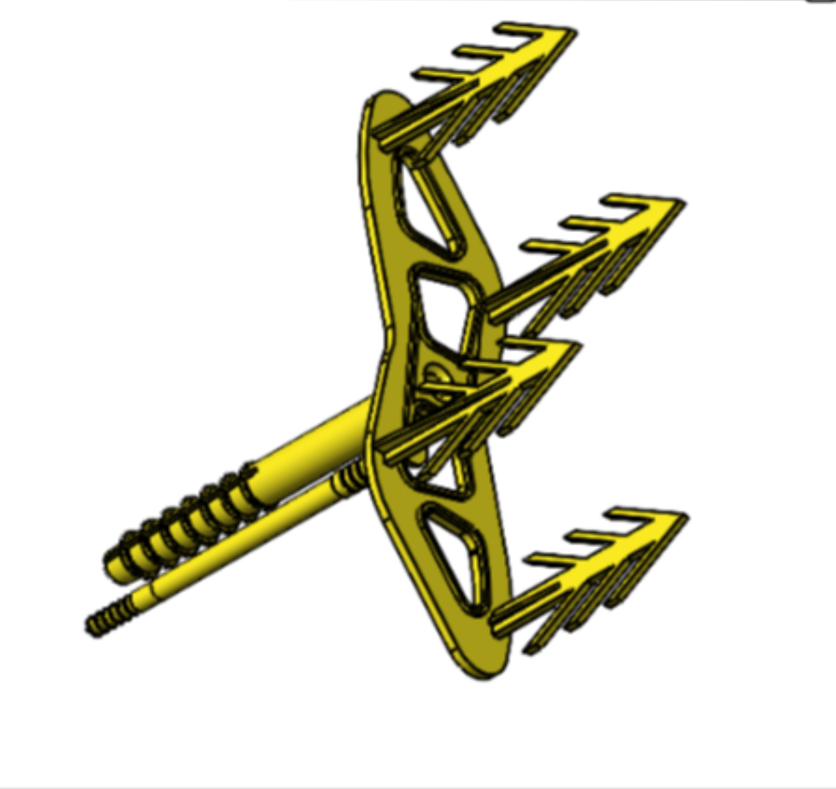

  - Innovatieve Koudebrugvrije Isolatieplug
Bij Fidelis A.R.U. B.V. Vindt u unieke koudebrugvrije pluggen voor EPS, minerale wol en steenwol gevelisolatie. Om koudebruggen te voorkomen en de isolatie te verbeteren, hebben wij een speciale plug ontwikkeld. Dankzij de omgekeerde bevestigingsmethode (Reverse Anchoring) is succes gegarandeerd. Onze producten zijn onder andere brandwerend en van hoogwaardige kwaliteit. Ze verzekeren een langdurige bevestiging van de individuele isolatie-elementen en beschermen tegen diverse weersomstandigheden.

RA-Plug Premium of S Brandwerend
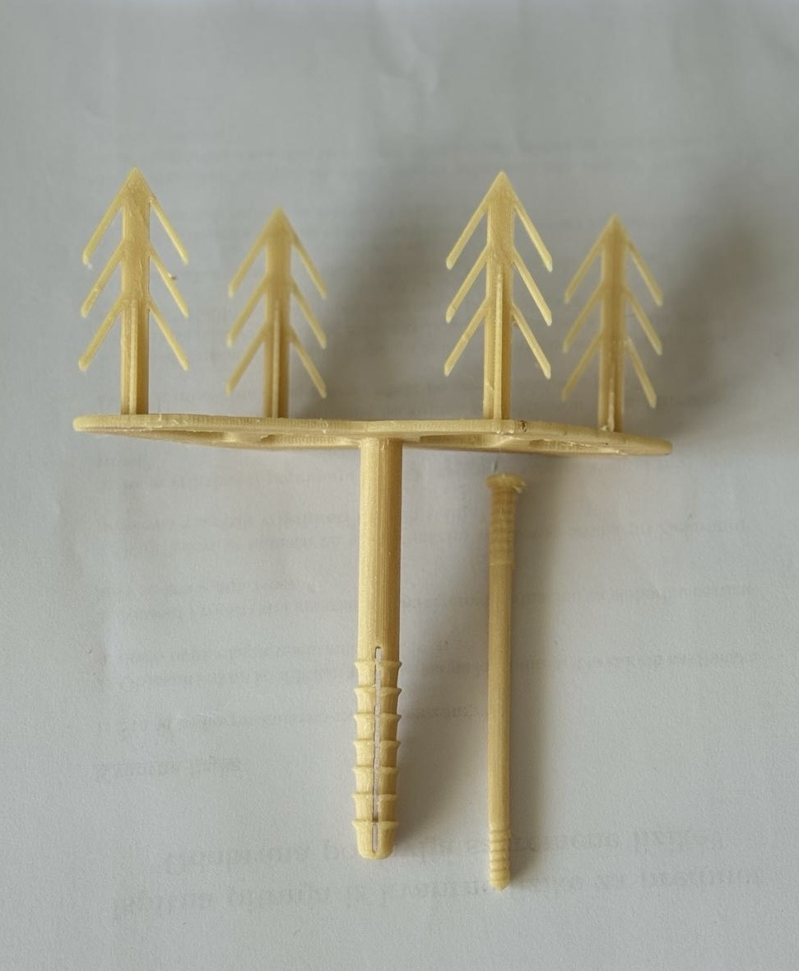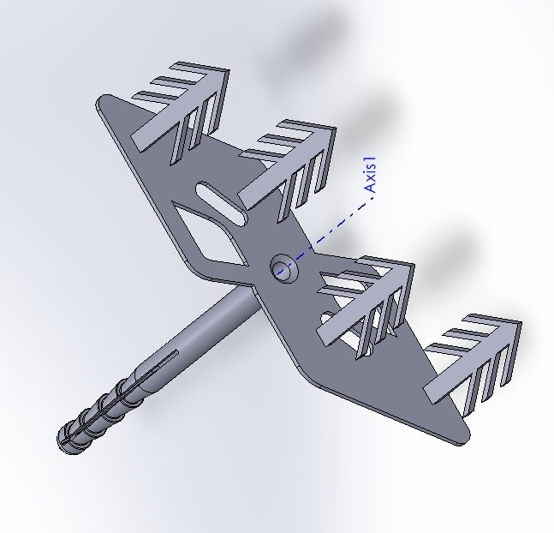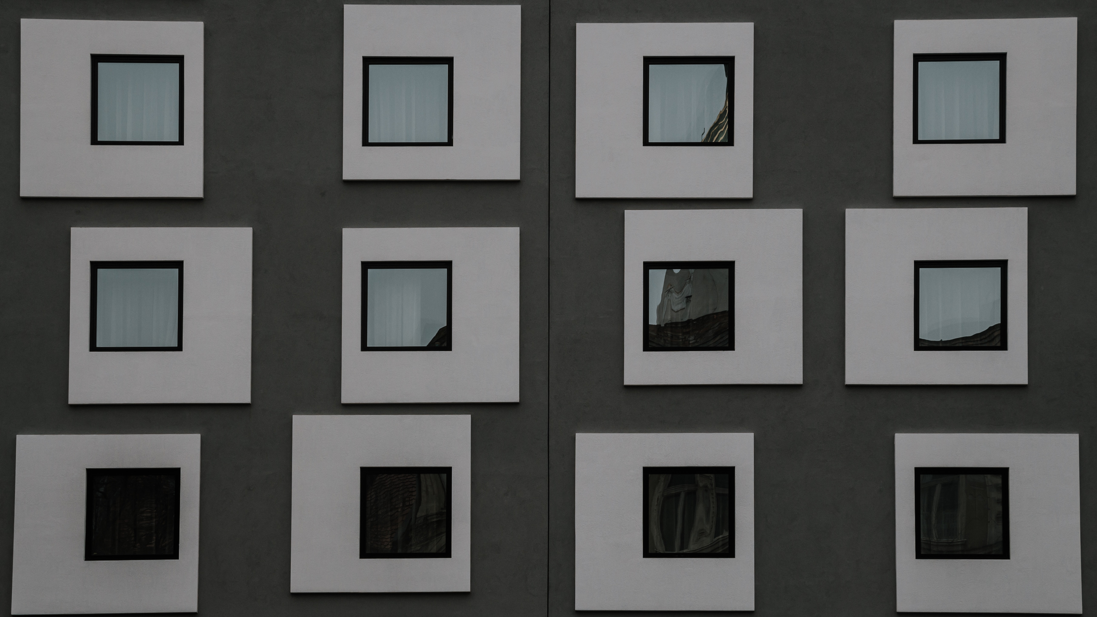

Met de veranderingen in de bouwsector en de toenemende vraag naar energierenovatie, moeten er in Europa 43 miljoen woningen een energetische renovatie ondergaan om ons continent tegen 2050 klimaatneutraal te maken. Een effectieve manier om dit te bereiken, is door woningen diepgaand en structureel te renoveren met een isolerende bouwschil rondom de huizen, naast zonnepanelen en warmtepomp-oplossingen, met complete gevels en daken. RA-Plug is ontstaan vanuit de vraag hoe bestaande en nieuwe buitengevels geïsoleerd kunnen worden zonder te boren en toch zeker te zijn van een goede mechanische bevestiging van de isolatieplaten. Onze unieke isolatie RA-pluggen zijn brandwerend en geschikt voor alle soorten isolatieplaten, ze voldoen aan brandveiligheidsvoorschriften voor publieke ruimtes, grote woon- en industriële gebouwen. Daarnaast zorgen ze voor tijdsbesparing en materiaalbesparing doordat de isolatieplaten niet uitgeboord en later weer afgedicht hoeven te worden, wat ongeveer 60% van de tijd en materiaal bespaart ten opzichte van de traditionele manier van bevestigen. RA-Pluggen verzekeren een langdurige bevestiging van de individuele isolatie-elementen en beschermen tegen diverse weersomstandigheden.
Voor meer informatie kijk op onze website: www.ra-plug.com

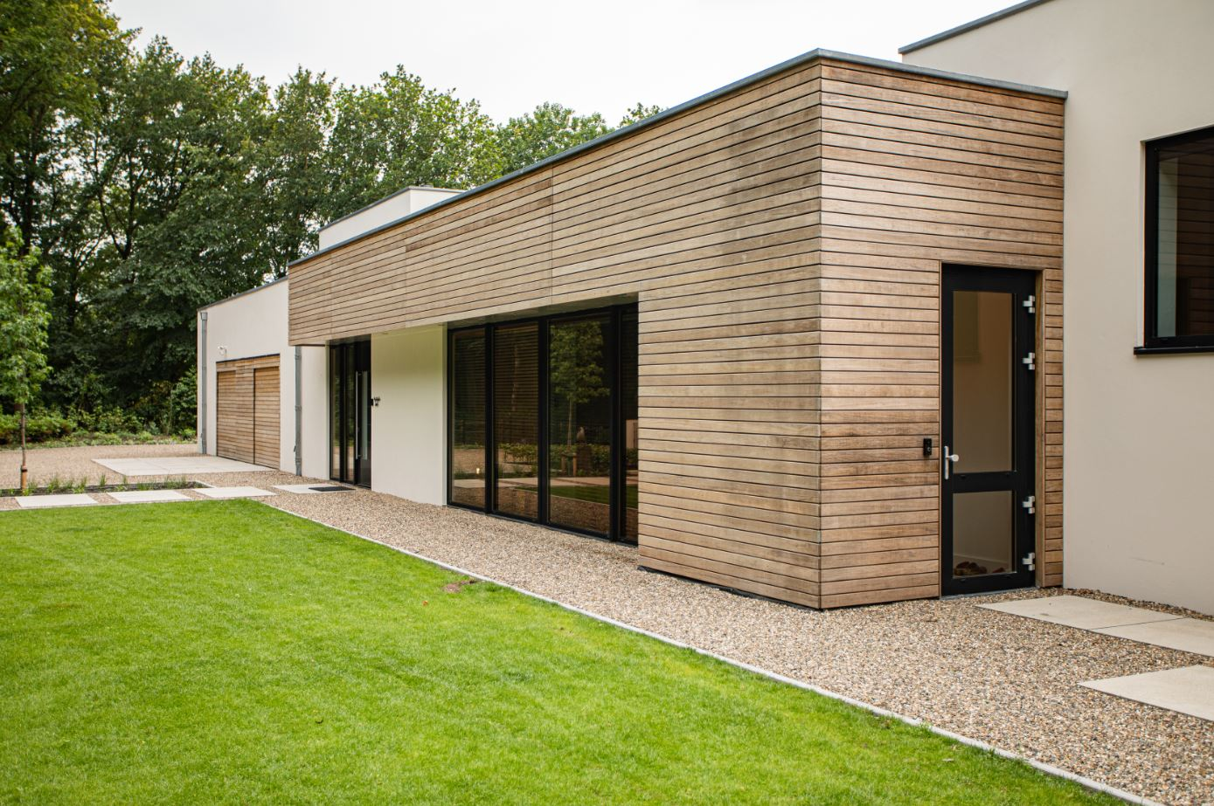Alle voordelen op een rijtje:
- Voorkomen koudebruggen
- Ze zijn 100% uit geresyclede PET materiaal gemaakt en zijn volledig recyclebaar
- Eenvoudig en snel te monteren
- Reverse Anchoring zorgt voor maximale isoleer effect
- Brandweerend
- Voorkomen zogenaamde lieveheersbeestjeseffect (zie foto)
- Grote tijd en materiaalbesparing van ca. 60% ten opzichte van traditionele manier van bevestigingen
- Ideaal voor de renovatie en nieuwbouw
- Ze nemen geen extra ruimte in beslag waardoor je minimale dikte van de isolatie platen kunt gebruiken om jouw gewenste isolatie R-waarde te behalen zodat je in aanmerking komt voor de subsidie, hierbij moet je denken aan bestaande gebouwen die beperkte ruimte hebben door bijvoorbeeld de erfgrens of aangrenzende huizen.
- Zijn uiterst geschikt voor plafonds, denk hier bij aan de balkons of gemeenschappelijke gangen in verband met brandveiligheid

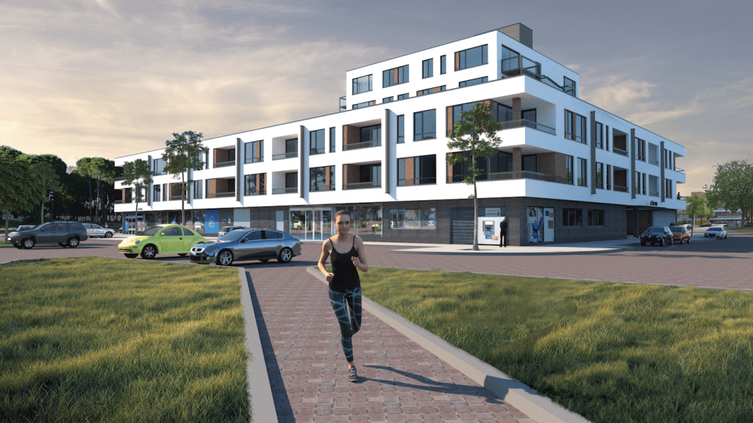

Fidelis A.R.U. B.V. Is een vooraanstaande leverancier van koudebrugvrije pluggen voor EPS, XPS en steenwol isolatieplaten in de wereld. Wij bieden hoogwaardige producten en uitstekende klantenservice. Onze missie is om onze klanten te voorzien van de beste oplossingen voor hun isolatiebehoeften. Wij begrijpen hoe cruciaal het is om betrouwbare en duurzame bevestigingsmiddelen te hebben, daarom bieden wij enkel producten die aan de hoogste normen voldoen. Ons team van deskundige professionals staat altijd paraat om u te voorzien van advies en ondersteuning. Bovendien zorgen wij voor een snelle en betrouwbare levering, zodat u zonder vertraging aan uw projecten kunt werken. Kies voor RA-pluggen en ervaar de kwaliteit en service die ons onderscheiden van de rest.
Voor meer informatie kijk op onze website: www.ra-plug.com

Maak gebruik van RA-Pluggen om het “Lieveheersbeestjes-effect” van traditioneel pluggen te voorkomen
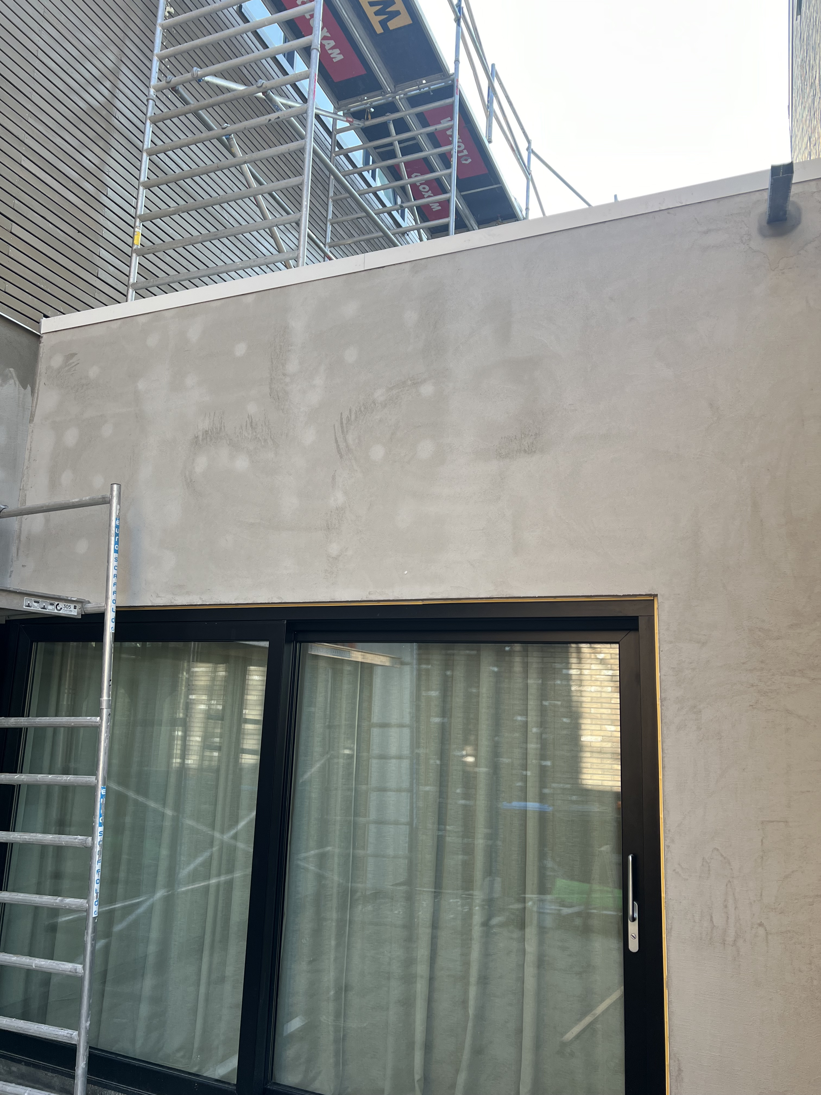

RA-Plug Specificaties

Kleur Plug: Rood (Brandweerend)
Kleur Plug: Grijs (Premium)
Diameter Plug: 116 mm
Breedte Plug: 36 mm
Diameter ankeras: 8 mm
Lengte van de plug anker: 80 mm
Lengte van de kunststof Nagel: 80 mm
Lengte van de EPS ankers: 48 mm
Verpakking: 100 stuks per karton
Verbruik: 6 Stuk per 1m2 of (3 Stuk per plaat)
Technische goedkeuring: ETA, ISO 527-2 en ISO 179-1/1eA
